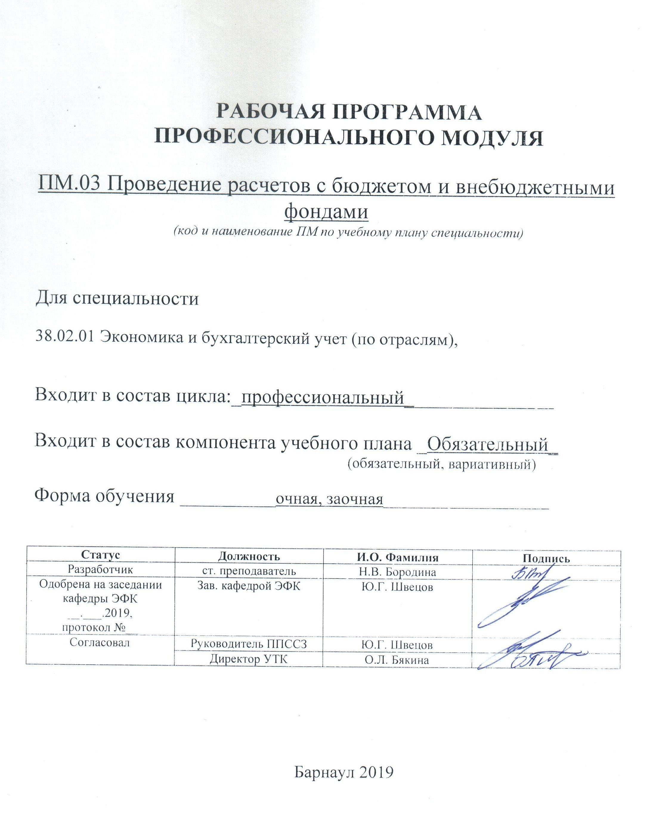

**СОДЕРЖАНИЕ**

|  |  |
| --- | --- |
| 1 ПАСПОРТ РАБОЧЕЙ ПРОГРАММЫ профессионального модуля | 3 |
| * 1. Место профессионального модуля в структуре основной профессиональной образовательной программы | 3 |
| * 1. Цели и задачи профессионального модуля – требования к результатам освоения профессионального модуля | 3 |
| 1.3 Рекомендуемое количество часов на освоение программы профессионального модуля | 7 |
| 2 Результаты освоения профессионального модуля | 8 |
| 3 Структура и содержание профессионального модуля | 9 |
| 3.1 Тематический план профессионального модуля | 9 |
| 3.2 Содержание обучения по профессиональному модулю | 10 |
| 4 Условия реализации профессионального модуля | 28 |
| 4.1 Требования к минимальному материально-техническому обеспечению | 28 |
| 4.2 Информационное обеспечение обучения. Перечень рекомендуемых учебных изданий, Интернет-ресурсов, дополнительной литературы | 28 |
| 4.3 Общие требования к организации образовательного процесса | 29 |
| 4.4 Кадровое обеспечение образовательного процесса | 30 |
| 5 Контроль и оценка результатов освоения профессионального модуля (вида профессиональной деятельности) | 31 |
| ПРИЛОЖЕНИЕ А (обязательное) Фонд оценочных материалов по профессиональному модулю | 38 |
| ПРИЛОЖЕНИЕ Б Методические рекомендации и указания | 54 |

**1 паспорт РАБОЧЕЙ ПРОГРАММЫ ПРОФЕССИОНАЛЬНОГО МОДУЛЯ ПМ.03**

|  |
| --- |
| **Проведение расчетов с бюджетом и внебюджетными фондами** |

название профессионального модуля

**1.1. Место профессионального модуля в структуре основной профессиональной образовательной программы:**

Обязательная часть общего профессионального цикла

Освоению данного модуля предшествует изучение общепрофессиональных дисциплин: «Экономика организации», «Финансы, денежное обращение и кредит», «Основы предпринимательской деятельности», «Основы бухгалтерского учета» профессиональных модулей «Документирование хозяйственных операций и ведение бухгалтерского учета активов организации» и «Ведение бухгалтерского учета источников формирования активов, выполнение работ по инвентаризации активов и финансовых обязательств организации».

**1.2. Цели и задачи профессионального модуля – требования к результатам освоения профессионального модуля:**

**Цель профессионального модуля** **«Проведение расчетов с бюджетом и внебюджетными фондами»** - получение практических навыков проведения расчетов с бюджетом и внебюджетными фондами и освоение соответствующих ему общих компетенций, и профессиональных компетенций.

**Требования к результатам освоения профессионального модуля**

|  |  |  |  |  |
| --- | --- | --- | --- | --- |
| **Номер /индекс компетенции по ФГОС СПО** | **Содержание**  **компетенции** | **В результате изучения модуля обучающиеся должны:** | | |
| **иметь практический опыт** | **знать** | **уметь** |
| ПК 3.1. | Формировать бухгалтерские проводки по начислению и перечислению налогов и сборов в бюджеты различных уровней | В проведении расчетов с бюджетом и внебюджетными фондами | * виды и порядок налогообложения; * систему налогов Российской Федерации; * элементы налогообложения; * источники уплаты налогов, сборов, пошлин; * оформление бухгалтерскими проводками начисления и перечисления сумм налогов и сборов; * аналитический учет по счету 68 "Расчеты по налогам и сборам"; | * определять виды и порядок налогообложения; * ориентироваться в системе налогов Российской Федерации; * выделять элементы налогообложения; * определять источники уплаты налогов, сборов, пошлин; * оформлять бухгалтерскими проводками начисления и перечисления сумм налогов и сборов; * организовывать аналитический учет по счету 68 "Расчеты по налогам и сборам"; |
| ПК 3.2. | Оформлять платежные документы для перечисления налогов и сборов в бюджет, контролировать их прохождение по расчетно-кассовым банковским операциям | * порядок заполнения платежных поручений по перечислению налогов и сборов; * правила заполнения данных статуса плательщика, идентификационный номер налогоплательщика (далее - ИНН) получателя, код причины постановки на учет (далее - КПП) получателя, наименования налоговой инспекции, код бюджетной классификации (далее - КБК), общероссийский классификатор объектов административно-территориального деления (далее - ОКАТО), основания платежа, налогового периода, номера документа, даты документа, типа платежа; * коды бюджетной классификации, порядок их присвоения для налога, штрафа и пени; * образец заполнения платежных поручений по перечислению налогов, сборов и пошлин; | * заполнять платежные поручения по перечислению налогов и сборов; * выбирать для платежных поручений по видам налогов соответствующие реквизиты; * выбирать коды бюджетной классификации для определенных налогов, штрафов и пени; * пользоваться образцом заполнения платежных поручений по перечислению налогов, сборов и пошлин; |
| ПК 3.3. | Формировать бухгалтерские проводки по начислению и перечислению страховых взносов во внебюджетные фонды и налоговые органы | * учет расчетов по социальному страхованию и обеспечению; * аналитический учет по счету 69 "Расчеты по социальному страхованию"; * сущность и структуру страховых взносов в Федеральную налоговую службу (далее - ФНС России) и государственные внебюджетные фонды; * объекты налогообложения для исчисления страховых взносов в государственные внебюджетные фонды; * порядок и сроки исчисления страховых взносов в ФНС России и государственные внебюджетные фонды; * порядок и сроки представления отчетности в системе ФНС России и внебюджетного фонда; * особенности зачисления сумм страховых взносов в государственные внебюджетные фонды; * оформление бухгалтерскими проводками начисления и перечисления сумм страховых взносов в ФНС России и государственные внебюджетные фонды: * в Пенсионный фонд Российской Федерации, Фонд социального страхования Российской Федерации, Фонд обязательного медицинского страхования; * начисление и перечисление взносов на страхование от несчастных случаев на производстве и профессиональных заболеваний; * использование средств внебюджетных фондов; | * проводить учет расчетов по социальному страхованию и обеспечению; * определять объекты налогообложения для исчисления, отчеты по страховым взносам в ФНС России и государственные внебюджетные фонды; * применять порядок и соблюдать сроки исчисления по страховым взносам в государственные внебюджетные фонды; * применять особенности зачисления сумм по страховым взносам в ФНС России и в государственные внебюджетные фонды: в Пенсионный фонд Российской Федерации, Фонд социального страхования Российской Федерации, Фонды обязательного медицинского страхования; * оформлять бухгалтерскими проводками начисление и перечисление сумм по страховым взносам в ФНС России и государственные внебюджетные фонды: в Пенсионный фонд Российской Федерации, Фонд социального страхования Российской Федерации, Фонд обязательного медицинского страхования; * осуществлять аналитический учет по счету 69 "Расчеты по социальному страхованию"; |
| ПК 3.4. | Оформлять платежные документы на перечисление страховых взносов во внебюджетные фонды и налоговые органы, контролировать их прохождение по расчетно-кассовым банковским операциям | * процедуру контроля прохождения платежных поручений по расчетно-кассовым банковским операциям с использованием выписок банка; * порядок заполнения платежных поручений по перечислению страховых взносов во внебюджетные фонды; * образец заполнения платежных поручений по перечислению страховых взносов во внебюджетные фонды; * процедуру контроля прохождения платежных поручений по расчетно-кассовым банковским операциям с использованием выписок банка. | * осуществлять контроль прохождения платежных поручений по расчетно-кассовым банковским операциям с использованием выписок банка; * заполнять платежные поручения по перечислению страховых взносов в Пенсионный фонд Российской Федерации, Фонд социального страхования Российской Федерации, Фонд обязательного медицинского страхования; * выбирать для платежных поручений по видам страховых взносов соответствующие реквизиты; * оформлять платежные поручения по штрафам и пеням внебюджетных фондов; * пользоваться образцом заполнения платежных поручений по перечислению страховых взносов во внебюджетные фонды; * заполнять данные статуса плательщика, ИНН получателя, КПП получателя, наименование налоговой инспекции, КБК, ОКАТО, основания платежа, страхового периода, номера документа, даты документа; * пользоваться образцом заполнения платежных поручений по перечислению страховых взносов во внебюджетные фонды; * осуществлять контроль прохождения платежных поручений по расчетно-кассовым банковским операциям с использованием выписок банка. |

**1.3 Количество часов на освоение рабочей программы профессионального модуля:**

**По очной форме обучения**

максимальной учебной нагрузки обучающегося (без учета практик) **114** часов, в том числе:

обязательной аудиторной учебной нагрузки обучающегося **100** часов; самостоятельной работы обучающегося **4** часа;

промежуточная аттестация – **10** часов.

Практика:

производственная (2 недели) – **72** часа.

**По заочной форме обучения**

максимальной учебной нагрузки обучающегося (без учета практик) **142** часов, в том числе:

обязательной аудиторной учебной нагрузки обучающегося **24** часа; самостоятельной работы обучающегося **80** часов;

промежуточная аттестация – **10** часов.

Практика:

производственная (2 недели) – **72** часа.

**2 РЕЗУЛЬТАТЫ ОСВОЕНИЯ ПРОФЕССИОНАЛЬНОГО МОДУЛЯ**

Результатом освоения профессионального модуля является освоение студентом основным видом деятельности Проведение расчетов с бюджетом и внебюджетными фондами, в том числе профессиональными (ПК) и общими (ОК) компетенциями:

|  |  |
| --- | --- |
| **Код** | **Наименование результата обучения** |
|
| ОК-1 | Выбирать способы решения задач профессиональной деятельности применительно к различным контекстам |
| ОК-2 | Осуществлять поиск, анализ и интерпретацию информации, необходимой для выполнения задач профессиональной деятельности |
| ОК-3 | Планировать и реализовывать собственное профессиональное и личностное развитие |
| ОК-4 | Работать в коллективе и команде, эффективно взаимодействовать с коллегами, руководством, клиентами |
| ОК-5 | Осуществлять устную и письменную коммуникацию на государственном языке Российской Федерации с учетом особенностей социального и культурного контекста |
| ОК-9 | Использовать информационные технологии в профессиональной деятельности |
| ОК-10 | Пользоваться профессиональной документацией на государственном и иностранном языках |
| ОК-11 | Использовать знания по финансовой грамотности, планировать предпринимательскую деятельность в профессиональной сфере |
| ПК 3.1. | Формировать бухгалтерские проводки по начислению и перечислению налогов и сборов в бюджеты различных уровней |
| ПК 3.2. | Оформлять платежные документы для перечисления налогов и сборов в бюджет, контролировать их прохождение по расчетно-кассовым банковским операциям |
| ПК 3.3. | Формировать бухгалтерские проводки по начислению и перечислению страховых взносов во внебюджетные фонды и налоговые органы |
| ПК 3.4. | Оформлять платежные документы на перечисление страховых взносов во внебюджетные фонды и налоговые органы, контролировать их прохождение по расчетно-кассовым банковским операциям |

**3 СТРУКТУРА и содержание профессионального модуля**

**3.1 Тематический план профессионального модуля для специальности 38.02.01 Экономика и бухгалтерский учет (по отраслям) (очная форма обучения)**

|  |  |  |  |  |  |  |  |  |  |  |
| --- | --- | --- | --- | --- | --- | --- | --- | --- | --- | --- |
| **Коды профессиональных компетенций** | **Наименования разделов профессионального модуля[1]\*** | **Всего часов** | **Объем времени, отведенный на освоение междисциплинарного курса (курсов)** | | | | | **Практика** | | **Экзамен по модулю** |
| **Обязательная аудиторная учебная нагрузка студента** | | | **Самостоятельная работа студента** | | **Учебная,**  часов | **Производственная (по профилю специальности),**  часов  *(если предусмотрена рассредоточенная практика)\*\** |
| **Всего,**  часов | **В т.ч. лекции,** часов | **в т.ч. лабораторные работы и практические занятия,**  часов | **Всего,**  часов | **в т.ч., курсовая работа (проект),**  часов |
| 1 | 2 | 3 | 4 | 5 | 6 | 7 | 8 | 9 | 10 |  |
| **ПК 3.1.-ПК 3.4.** | **Организация расчетов с бюджетом и внебюджетными фондами** | **108** | **100** | **50** | **50** | **8** | - |  | **-** |  |
| **ПК 3.1.-ПК 3.4.** | **Производственная практика (по профилю специальности)**, часов *(если предусмотрена концентрированная практика)\*\** | **72** |  | | | | | | **72** |  |
|  | **Экзамен по модулю** |  |  | | | | | |  | **6** |
|  | **Всего:** | **186** | **100** | 50 | **50** | **8** | **-** |  | **72** | **6** |

**3.1 Тематический план профессионального модуля для специальности 38.02.01 Экономика и бухгалтерский учет (по отраслям) (заочная форма обучения)**

|  |  |  |  |  |  |  |  |  |  |  |
| --- | --- | --- | --- | --- | --- | --- | --- | --- | --- | --- |
| **Коды профессиональных компетенций** | **Наименования разделов профессионального модуля[2]\*** | **Всего часов** | **Объем времени, отведенный на освоение междисциплинарного курса (курсов)** | | | | | **Практика** | | **Экзамен по модулю** |
| **Обязательная аудиторная учебная нагрузка студента** | | | **Самостоятельная работа студента** | | **Учебная,**  часов | **Производственная (по профилю специальности),**  часов  *(если предусмотрена рассредоточенная практика)\*\** |
| **Всего,**  часов | **В т.ч. лекции,** часов | **в т.ч. лабораторные работы и практические занятия,**  часов | **Всего,**  часов | **в т.ч., курсовая работа (проект),**  часов |
| 1 | 2 | 3 | 4 | 5 | 6 | 7 | 8 | 9 | 10 |  |
| **ПК 3.1.-ПК 3.4.** | **Организация расчетов с бюджетом и внебюджетными фондами** | **108** | **24** | 12 | 12 | **84** |  |  | **-** |  |
| **ПК 3.1.-ПК 3.4.** | **Производственная практика (по профилю специальности)**, часов *(если предусмотрена концентрированная практика)\*\** | **36** |  | | | | | | **72** |  |
|  | **Экзамен по модулю** |  |  | | | | | |  | **6** |
|  | **Всего:** | **186** | **24** | 12 | **12** | **84** | **-** |  | **72** | **6** |

**3.2 Содержание обучения по профессиональному модулю (ПМ) для специальности 38.02.01 Экономика и бухгалтерский учет (по отраслям) (очная форма обучения)**

|  |  |  |  |  |
| --- | --- | --- | --- | --- |
| **Наименование разделов профессионального модуля (ПМ), междисциплинарных курсов (МДК) и тем** | **Содержание учебного материала, практические занятия, самостоятельная работа обучающихся** | | **Объем часов** | **Уровень освоения** |
| **1** | **2** | | **3** | **4** |
| **Раздел ПМ 03.** Проведение расчетов с бюджетом и внебюджетными фондами | | | **186** |  |
| **МДК 03.01.** Организация расчетов с бюджетом и внебюджетными фондами | | | 108 |  |
| **Раздел 1. Понятие налогов и сборов. Классификация налоговых платежей** | | |  |  |
| **Тема 1.1.**  Экономическая сущность налогов | **Содержание** | | 2 | 1,2 |
| Понятие налога и сбора. Признаки налога и сбора. Функции налога. Элементы налога. | |
| **Тема 1.2.**  Классификация налогов | **Содержание** | | 2 | 1,2 |
| Понятия и виды федеральных, региональных и местных налогов и сборов. Понятия и виды социальных налоговых режимов. Прямое и косвенное налогообложение | |
| Контрольная работа №1. | | 2 | 3 |
| **Раздел 2. Федеральные налоги** | | |  |  |
| **Тема 2.1.**  Налог на добавленную стоимость | **Содержание** | | 4 | 2 |
| 1. | Экономическая сущность НДС. Механизм исчисления НДС в бюджет. |
| 2. | Элементы НДС: налогоплательщики, объект налогообложения, порядок определения налоговой базы, налоговые ставки, налоговые льготы, порядок начисления и уплаты. |
| 3. | Учет НДС. Порядок заполнения налоговой декларации по НДС. |
| 4. | Порядок оформления платежных документов на перечисление налога в бюджетную систему РФ. |
| **Практическое занятие:** | | 6 | 3 |
| 1. | Решение задач по определению плательщиков, облагаемых и необлагаемых оборотов, исчислению налоговой базы и суммы налога в бюджет. |
| 2. | Составление бухгалтерских корреспонденций по учету НДС. |
| 3. | Оформление платежного поручения на перечисление НДС в бюджет. |
| Контрольная работа №2. | | 2 |  |
| **Тема 2.2.**  Акцизы | **Содержание** | | 4 | 2 |
| 1. | Экономическая сущность акцизов. Подакцизные товары. |
| 2. | Элементы акцизов: налогоплательщики, объект налогообложения, порядок определения налоговой базы, налоговые ставки, налоговые льготы, порядок исчисления и уплаты. |
| 3. | Учет акцизов. Порядок оформления платежных документов на перечисление акцизов в бюджетную систему РФ. |
| **Практическое занятие:** | | 4 | 3 |
| 1. | Решение задач по определению плательщиков, облагаемых и необлагаемых оборотов, исчислению налоговой базы и суммы налога в бюджет. |
| 2. | Составление бухгалтерских корреспонденций по учету акцизов. |
| 3. | Оформление платежного поручения на перечисление акцизов в бюджет. |
| **Тема 2.3.**  Налог на прибыль организаций | **Содержание** | | 6 | 2 |
| 1. | Экономическая сущность налога на прибыль организаций. Понятие налогооблагаемой прибыли. |
| 2. | Классификация доходов и расходов для целей налогообложения. |
| 3. | Элементы налога: налогоплательщики, объект налогообложения, порядок определения налоговой базы, налоговые ставки, порядок исчисления и уплата. |
| 4. | Учет налога на прибыль организаций. Понятие налогового учета. |
| 5. | Порядок оформления платежных документов на перечисление налогов в бюджетную систему РФ. |
| **Практическое занятие:** | | 4 | 3 |
| 1. | Решение задач по определению плательщиков, учитываемых и не учитываемых при исчислении налога доходов и расходов, исчисление налоговой базы и суммы налога в бюджет. |
| 2. | Нормирование расходов. |
| 3. | Составление бухгалтерских корреспонденций по учету налога. |
| 4. | Оформление платежного поручения на перечисление акцизов в бюджет |
| Контрольная работа №3. | | 2 | 3 |
| **Тема 2.4.**  Налог на доходы физических лиц | **Содержание** | | 4 | 2 |
| 1. | Экономическая сущность налога на доходы физических лиц.. |
| 2. | Элементы налога: налогоплательщики (резиденты и нерезиденты), объекты налогообложения, порядок определения налоговой базы, налоговые ставки, налоговые льготы (доходы, не подлежащие налогообложению, налоговые вычеты), порядок исчисления и уплаты |
| 3. | Понятие налоговых агентов. |
| 4. | Налогообложение доходов индивидуальных предпринимателей. |
| 5. | Учет налога. Декларирование доходов физических лиц. |
| 6. | Порядок оформления платежных документов на перечисление налога в бюджетную систему РФ. |
| **Практическое занятие:** | | 4 | 3 |
| 1. | Решение задач по определению плательщиков, облагаемых и необлагаемых доходов, исчисление налоговой базы и суммы налога в бюджет. |
| 2. | Составление бухгалтерских корреспонденций по учету налога. |
| 3. | Оформление платежного поручения на перечисление налога в бюджет. |
| 4. | Заполнение налоговой декларации по налогу. |
| Контрольная работа №4. | | 2 | 3 |
| **Тема 2.5.**  Налог на добычу полезных ископаемых, водный налог, сборы за пользование объектами живого мира и за пользование объектами водных биологических ресурсов. | **Содержание** | | 2 | 2 |
| 1. | Экономическая сущность налога на добычу полезных ископаемых, водного налога, сборов за пользование объектами живого мира и за пользование объектами водных биологических ресурсов. |
| 2. | Элементы налогов: налогоплательщики, объекты налогообложения, порядок определения налоговой базы, налоговые ставки, порядок исчисления и уплаты. |
| 3. | Учет налогов. Порядок оформления платежных документов на перечисление налогов в бюджетную систему РФ. |
| **Практическое занятие:** | | 2 | 3 |
| 1. | Решение задач по определению плательщиков, налоговой базы и суммы налога. |
| 2. | Составление бухгалтерских корреспонденций по учету налога. |
| 3. | Оформление платежного поручения на перечисление налога в бюджет. |
| **Тема 2.6.**  Государственная пошлина. | **Содержание** | | 2 | 2 |
| 1. | Экономическая сущность государственной пошлины. |
| 2. | Организация и лица, взимающие государственную пошлину. Понятие юридически значимого действия. |
| 3. | Элементы государственной пошлины: плательщики, налоговые льготы, налоговые ставки, порядок исчисления и уплата. |
| 4. | Учет пошлины. Особенности исчисления и уплаты госпошлины в судах и при совершении нотариальных действий. |
| **Практическое занятие:** | | 2 | 3 |
| 1. | Решение задач по определению плательщиков и сумм госпошлины. |
| 2. | Оформление платежного поручения на перечисление государственной пошлины в бюджет. |
| **Раздел 3. Региональные налоги** | | |  |  |
| **Тема 3.1.**  Налог на имущество организации | **Содержание** | | 4 | 2 |
| 1. | Экономическая сущность налога на имущество организаций. |
| 2. | Элементы налога (с учетом региональных особенностей): налогоплательщики, объекты налогообложения, налоговая база, налоговые льготы, налоговые ставки, порядок исчисления и уплата. |
| 3. | Учет налога. Особенности исчисления и уплаты налога. |
| 4. | Порядок оформления налоговой отчетности по налогу. |
| **Практические занятия:** | | 2 | 3 |
| 1. | Решение задач по определению плательщиков и сумм налога. |
| 2. | Оформление платежного поручения на перечисление налога в бюджет. |
| Контрольная работа №5. | | 2 | 3 |
| **Тема 3.2.**  Транспортный налог. | **Содержание** | | 2 | 2 |
| 1. | Экономическая сущность транспортного налога. |
| 2. | Элементы налога (с учетом региональных особенностей): налогоплательщики, объекты налогообложения, налоговая база, налоговые льготы, налоговые ставки, порядок исчисления и уплаты. |
| 3. | Учет транспортного налога, Особенности исчисления и уплаты транспортного налога приобретении прав собственности на транспортное средство, снятии с учета транспортного средства, смене двигателя. |
| 4. | Порядок оформления налоговой отчетности по налогу. |
| **Практические знания:** | | 1 | 3 |
| 1. | Решение задач по определению транспортного налога. |
| 2. | Оформление платежного поручения на перечисление налога в бюджет. |
| Контрольная работа №6. | | 1 | 3 |
| **Раздел 4. Местные налоги** | | |  |  |
| **Тема 4.1.**  Налог на имущество физических лиц | **Содержание** | | 2 | 2 |
| 1. | Экономическая сущность налога на имущество физических лиц. |
| 2. | Элементы налога: налогоплательщики, объекты налогообложения, налоговая база, налоговые льготы, налоговые ставки, порядок исчисления и уплаты. |
| **Тема 4.2.**  Земельный налог | **Содержание** | | 2 | 2 |
| 1. | Экономическая сущность земельного налога. |
| 2. | Элементы налога: налогоплательщики, объекты налогообложения (понятие кадастровой стоимости земли), налоговая база, налоговые льготы, налоговые ставки, порядок исчисления и уплаты. |
| **Практические занятия:** | | 2 | 3 |
| 1. | Решение задач по определению налоговой базы и сумм налога. |
| **Раздел 5. Специальные налоговые режимы.** | | |  |  |
| **Тема 5.1.**  Упрощенная система налогообложения | **Содержание** | | 4 | 2 |
| 1. | Экономическая сущность упрощенной системы налогообложения. Условия для применения УСН. |
| 2. | Элементы единого налога: налогоплательщики, объекты налогообложения, налоговая база, налоговые ставки, порядок исчисления и уплаты. |
| 3. | Порядок оформления налоговой отчетности но налогу. |
| 4. | Порядок оформления платежных документов на перечисление налога в бюджетную систему РФ. |
| **Практическое занятие:** | | 4 | 3 |
| 1. | Решение задач по определению налоговой базы и сумм налога. |
| **Тема 5.2.**  Единый вмененный налог | **Содержание** | | 2 | 2 |
| 1. | Экономическая сущность единого налога на вмененный доход. |
| 2. | Понятие вмененного дохода. Виды деятельности, по которым применяются ЕНВД. |
| 3. | Элементы налога: налогоплательщики, объекты налогообложения, налоговая база, налоговые ставки, порядок исчисления и уплаты. |
| 4. | Порядок оформления налоговой отчетности по налогу. |
| 5. | Порядок оформления платежных документов на перечисление налога в бюджетную систему РФ. |
| **Практические занятия:** | | 2 | 3 |
| 1. | Решение задач по определению налоговой и сумм налога. |
| **Тема 5.3.**  Единый сельскохозяйственный налог | **Содержание** | | 4 | 2 |
| 1. | Экономическая сущность единого сельскохозяйственного налога. Понятие сельскохозяйственного товаропроизводителя. |
| 2. | Элементы единого сельскохозяйственного налога: налогоплательщики, объекты налогообложения налоговая база, налоговые ставки, порядок исчисления и уплаты. |
| 3. | Порядок оформления налоговой отчетности по налогу. |
| 4. | Порядок оформления платежных документов на перечисление налога в бюджетную систему РФ. |  |  |
| **Практические занятия:** | | 2 | 3 |
| 1. | Решение задач по определению налоговой базы и сумм налога |
| **Раздел 6. Страховые взносы на обязательное страхование и социальное обеспечение.** | | |  |  |
| **Тема 6.1.**  Страхование в Пенсионном фонде России, Фонде социального страхования России, Фонде обязательного медицинского страхования России | **Содержание** | | 4 | 2 |
| 1. | Экономическая сущность страховых взносов на обязательное пенсионное страхование и социальное обеспечение. |
| 2. | Элементы взносов: плательщики, объекты начисления, порядок определения базы начисления, необлагаемые выплаты, ставки, порядок исчисления и уплаты. |
| 3. | Учет страховых взносов. |
| 4. | Оформление платежных документов на перечисление страховых взносов во внебюджетные фонды РФ. |
| **Практическое занятие:** | | 4 | 3 |
| 1. | Решение задач по определению плательщиков, облагаемых и необлагаемых выплат, исчислению базы и суммы взносов. |
| 2. | Составление бухгалтерских корреспонденций по учету взносов. |
| 3. | Оформление платежного поручения на перечисление взносов во внебюджетные фонды. |
| 4. | Заполнение форм отчетности по страховым взносам. |
| **Самостоятельная работа при изучении раздела ПМ**  Обработка конспектов занятий. Самостоятельное изучение учебной литературы, нормативных правовых актов (по разделам и темам ПМ) Решение практических ситуаций.  **Внеаудиторные самостоятельные работы**  Изучение полномочий законодательных (представительных) органов государственной власти субъектов РФ и постановления региональных налогов и нормативно-правового регулирования местных налогов. Изучение особенностей исчисления налоговой базы расчетов НДС. Ознакомление со спецификой исчисления акцизов, решение практических ситуаций по акцизам. Изучение особенностей исчисления и уплаты налога банками, страховщиками, негосударственными внебюджетными фондами, участниками рынка ценных бумаг, решение практических ситуаций по налогу на имущество организаций. Решение спорных практических ситуаций по налогам. | | | **8** | 3 |
| **Производственная практика (по профилю специальности)**  **Виды работ**  Ознакомиться с деятельностью организации.  Ознакомиться с правилами внутреннего распорядка и техникой безопасности на рабочем месте.  Ознакомиться с учредительными документами и Уставом.  Ознакомиться с приказом об учетной политике организации для целей налогообложения.  Ознакомиться с режимом налогообложения организации.  Изучить состав уплачиваемых налогов и налоговой отчетности.  Провести исследование, какие налоги уплачивает организация и проанализировать виды уплачиваемых налогов.  Изучить нормативные документы, которыми руководствуется организация при исчислении и уплате налогов и отражении налогов в бухгалтерском учете.  Изучить порядок ведения учета расчетов с бюджетом и внебюджетными фондами по налогам, сборам и страховым взносам, уплачиваемым организацией.  Изучить аналитический учет по счету 68 "Расчеты по налогам и сборам".  Изучить оформление бухгалтерскими проводками начисления и перечисления сумм налогов и сборов.  Изучить аналитический учет по счету 69 "Расчеты по налогам и сборам".  Изучить оформление бухгалтерскими проводками начисления и перечисления сумм страховых взносов.  Изучить порядок оформления платежного поручения на перечисление налогов, сборов, страховых взносов.  Изучить документы налоговой отчетности, порядок и формат их представления в налоговые органы.  Изучить порядок и форму осуществления платежей в бюджеты бюджетной системы РФ. | | | **72** | 3 |
| Подготовка к экзамену | | | **6** |  |
| **Всего:** | | | **186** |  |

*Для характеристики уровня освоения учебного материала используются следующие обозначения:

1 - ознакомительный (узнавание ранее изученных объектов, свойств);

2 - репродуктивный (выполнение деятельности по образцу, инструкции или под руководством);

3 - продуктивный (планирование и самостоятельное выполнение деятельности, решение проблемных задач).

**3.2 Содержание обучения по профессиональному модулю (ПМ) для специальности 38.02.01 Экономика и бухгалтерский учет (по отраслям) (заочная форма обучения)**

|  |  |  |  |  |
| --- | --- | --- | --- | --- |
| **Наименование разделов профессионального модуля (ПМ), междисциплинарных курсов (МДК) и тем** | **Содержание учебного материала, практические занятия, самостоятельная работа обучающихся** | | **Объем часов** | **Уровень освоения** |
| **1** | **2** | | **3** | **4** |
| **Раздел ПМ 03.** Проведение расчетов с бюджетом и внебюджетными фондами | | | **186** |  |
| **МДК 03.01.** Организация расчетов с бюджетом и внебюджетными фондами | | | 108 |  |
| **Раздел 1. Понятие налогов и сборов. Классификация налоговых платежей** | | |  |  |
| **Тема 1.1.**  Организация работы с документами | **Содержание** | | 0,5 | 1,2 |
| Понятие налога и сбора. Признаки налога и сбора. Функции налога. Элементы налога. | |
| **Тема 1.2.**  Классификация налогов | **Содержание** | | 1 | 1,2 |
| Понятия и виды федеральных, региональных и местных налогов и сборов. Понятия и виды социальных налоговых режимов. Прямое и косвенное налогообложение | |
| Контрольная работа №1. | | 0,5 |  |
| **Раздел 2. Федеральные налоги** | | |  |  |
| **Тема 2.1.**  Налог на добавленную стоимость | **Содержание** | | 1 | 2 |
| 1. | Экономическая сущность НДС. Механизм исчисления НДС в бюджет. |
| 2. | Элементы НДС: налогоплательщики, объект налогообложения, порядок определения налоговой базы, налоговые ставки, налоговые льготы, порядок начисления и уплаты. |
| 3. | Учет НДС. Порядок заполнения налоговой декларации по НДС. |
| 4. | Порядок оформления платежных документов на перечисление налога в бюджетную систему РФ. |
| **Практическое занятие:** | | 0,5 | 3 |
| 1. | решение задач по определению плательщиков, облагаемых и необлагаемых оборотов, исчислению налоговой базы и суммы налога в бюджет. |
| 2. | Составление бухгалтерских корреспонденций по учету НДС. |
| 3. | Оформление платежного поручения на перечисление НДС в бюджет. |
| Контрольная работа №2. | | 0,5 |  |
| **Тема 2.2.**  Акцизы | **Содержание** | | 1 | 2 |
| 1. | Экономическая сущность акцизов. Подакцизные товары. |
| 2. | Элементы акцизов: налогоплательщики, объект налогообложения, порядок определения налоговой базы, налоговые ставки, налоговые льготы, порядок исчисления и уплаты. |
| 3. | Учет акцизов. Порядок оформления платежных документов на перечисление акцизов в бюджетную систему РФ. |
| **Практическое занятие:** | | 0,5 | 3 |
| 1. | Решение задач по определению плательщиков, облагаемых и необлагаемых оборотов, исчислению налоговой базы и суммы налога в бюджет. |
| 2. | Составление бухгалтерских корреспонденций по учету акцизов. |
| 3. | Оформление платежного поручения на перечисление акцизов в бюджет. |
| **Тема 2.3.**  Налог на прибыль организаций | **Содержание** | | 1 | 2 |
| 1. | Экономическая сущность налога на прибыль организаций. Понятие налогооблагаемой прибыли. |
| 2. | Классификация доходов и расходов для целей налогообложения. |
| 3. | Элементы налога: налогоплательщики, объект налогообложения, порядок определения налоговой базы, налоговые ставки, порядок исчисления и уплата. |
| 4. | Учет налога на прибыль организаций. Понятие налогового учета. |
| 5. | Порядок оформления платежных документов на перечисление налогов в бюджетную систему РФ. |
| **Практическое занятие:** | | 1 | 3 |
| 1. | Решение задач по определению плательщиков, учитываемых и не учитываемых при исчислении налога доходов и расходов, исчисление налоговой базы и суммы налога в бюджет. |
| 2. | Нормирование расходов. |
| 3. | Составление бухгалтерских корреспонденций по учету налога. |
| 4. | Оформление платежного поручения на перечисление акцизов в бюджет |
| Контрольная работа №3. | | 1 | 3 |
| **Тема 2.4.**  Налог на доходы физических лиц | **Содержание** | | 1 | 2 |
| 1. | Экономическая сущность налога на доходы физических лиц.. |
| 2. | Элементы налога: налогоплательщики (резиденты и нерезиденты), объекты налогообложения, порядок определения налоговой базы, налоговые ставки, налоговые льготы (доходы, не подлежащие налогообложению, налоговые вычеты), порядок исчисления и уплаты |
| 3. | Понятие налоговых агентов. |
| 4. | Налогообложение доходов индивидуальных предпринимателей. |
| 5. | Учет налога. Декларирование доходов физических лиц. |
| 6. | Порядок оформления платежных документов на перечисление налога в бюджетную систему РФ. |
| **Практическое занятие:** | | 0,5 | 3 |
| 1. | Решение задач по определению плательщиков, облагаемых и необлагаемых доходов, исчисление налоговой базы и суммы налога в бюджет. |
| 2. | Составление бухгалтерских корреспонденций по учету налога. |
| 3. | Оформление платежного поручения на перечисление налога в бюджет. |
| 4. | Заполнение налоговой декларации по налогу. |
| Контрольная работа №4. | | 0,5 | 3 |
| **Тема 2.5.**  Налог на добычу полезных ископаемых, водный налог, сборы за пользование объектами живого мира и за пользование объектами водных биологических ресурсов. | **Содержание** | | 0,5 | 2 |
| 1. | Экономическая сущность налога на добычу полезных ископаемых, водного налога, сборов за пользование объектами живого мира и за пользование объектами водных биологических ресурсов. |
| 2. | Элементы налогов: налогоплательщики, объекты налогообложения, порядок определения налоговой базы, налоговые ставки, порядок исчисления и уплаты. |
| 3. | Учет налогов. Порядок оформления платежных документов на перечисление налогов в бюджетную систему РФ. |
| **Практическое занятие:** | | 0,5 | 3 |
| 1. | Решение задач по определению плательщиков, налоговой базы и суммы налога. |
| 2. | Составление бухгалтерских корреспонденций по учету налога. |
| 3. | Оформление платежного поручения на перечисление налога в бюджет. |
| **Тема 2.6.**  Государственная пошлина. | **Содержание** | | 0,5 | 2 |
| 1. | Экономическая сущность государственной пошлины. |
| 2. | Организация и лица, взимающие государственную пошлину. Понятие юридически значимого действия. |
| 3. | Элементы государственной пошлины: плательщики, налоговые льготы, налоговые ставки, порядок исчисления и уплата. |
| 4. | Учет пошлины. Особенности исчисления и уплаты госпошлины в судах и при совершении нотариальных действий. |
| **Практическое занятие:** | | 0,5 | 3 |
| 1. | Решение задач по определению плательщиков и сумм госпошлины. |
| 2. | Оформление платежного поручения на перечисление государственной пошлины в бюджет. |
| **Раздел 3. Региональные налоги** | | |  |  |
| **Тема 3.1.**  Налог на имущество организации | **Содержание** | | 1 | 2 |
| 1. | Экономическая сущность налога на имущество организаций. |
| 2. | Элементы налога (с учетом региональных особенностей): налогоплательщики, объекты налогообложения, налоговая база, налоговые льготы, налоговые ставки, порядок исчисления и уплата. |
| 3. | Учет налога. Особенности исчисления и уплаты налога. |
| 4. | Порядок оформления налоговой отчетности по налогу. |
| **Практические занятия:** | | 0,5 | 3 |
| 1. | Решение задач по определению плательщиков и сумм налога. |
| 2. | Оформление платежного поручения на перечисление налога в бюджет. |
| Контрольная работа №5. | | 0,5 | 3 |
| **Тема 3.2.**  Транспортный налог. | **Содержание** | | 0,5 | 2 |
| 1. | Экономическая сущность транспортного налога. |
| 2. | Элементы налога (с учетом региональных особенностей): налогоплательщики, объекты налогообложения, налоговая база, налоговые льготы, налоговые ставки, порядок исчисления и уплаты. |
| 3. | Учет транспортного налога, Особенности исчисления и уплаты транспортного налога приобретении прав собственности на транспортное средство, снятии с учета транспортного средства, смене двигателя. |
| 4. | Порядок оформления налоговой отчетности по налогу. |
| **Практические знания:** | | 0,5 | 3 |
| 1. | Решение задач по определению транспортного налога. |
| 2. | Оформление платежного поручения на перечисление налога в бюджет. |
| Контрольная работа №6. | | 0,5 | 3 |
| **Раздел 4. Местные налоги** | | |  |  |
| **Тема 4.1.**  Налог на имущество физических лиц | **Содержание** | | 0,5 | 2 |
| 1. | Экономическая сущность налога на имущество физических лиц. |
| 2. | Элементы налога: налогоплательщики, объекты налогообложения, налоговая база, налоговые льготы, налоговые ставки, порядок исчисления и уплаты. |
| **Тема 4.2.**  Земельный налог | **Содержание** | | 0,5 | 2 |
| 1. | Экономическая сущность земельного налога. |
| 2. | Элементы налога: налогоплательщики, объекты налогообложения (понятие кадастровой стоимости земли), налоговая база, налоговые льготы, налоговые ставки, порядок исчисления и уплаты. |  |  |
| **Практические занятия:** | | 0,5 | 3 |
| 1. | Решение задач по определению налоговой базы и сумм налога. |
| **Раздел 5. Специальные налоговые режимы.** | | |  |  |
| **Тема 5.1.**  Упрощенная система налогообложения | **Содержание** | | 1 | 2 |
| 1. | Экономическая сущность упрощенной системы налогообложения. Условия для применения УСН. |
| 2. | Элементы единого налога: налогоплательщики, объекты налогообложения, налоговая база, налоговые ставки, порядок исчисления и уплаты. |
| 3. | Порядок оформления налоговой отчетности по налогу. |
| 4. | Порядок оформления платежных документов на перечисление налога в бюджетную систему РФ. |
| **Практическое занятие:** | | 1 | 3 |
| 1. | Решение задач по определению налоговой базы и сумм налога. |
| **Тема 5.2.**  Единый вмененный налог | **Содержание** | | 0,5 | 2 |
| 1. | Экономическая сущность единого налога на вмененный доход. |
| 2. | Понятие вмененного дохода. Виды деятельности, по которым применяются ЕНВД. |
| 3. | Элементы налога: налогоплательщики, объекты налогообложения, налоговая база, налоговые ставки, порядок исчисления и уплаты. |
| 4. | Порядок оформления налоговой отчетности по налогу. |
| 5. | Порядок оформления платежных документов на перечисление налога в бюджетную систему РФ. |
| **Практические занятия:** | | 0,5 | 3 |
| 1. | Решение задач по определению налоговой базы и сумм налога. |
| **Тема 5.3.**  Единый сельскохозяйственный налог | **Содержание** | | 0,5 | 2 |
| 1. | Экономическая сущность единого сельскохозяйственного налога. Понятие сельскохозяйственного товаропроизводителя. |
| 2. | Элементы единого сельскохозяйственного налога: налогоплательщики, объекты налогообложения налоговая база, налоговые ставки, порядок исчисления и уплаты. |
| 3. | Порядок оформления налоговой отчетности по налогу. |
| 4. | Порядок оформления платежных документов на перечисление налога в бюджетную систему РФ. |  |  |
| **Практические занятия:** | | 1 | 3 |
| 1. | Решение задач по определению налоговой базы и сумм налога |
| **Раздел 6. Страховые взносы на обязательное страхование и социальное обеспечение.** | | |  |  |
| **Тема 6.1.**  Страхование в Пенсионном фонде России, Фонде социального страхования России, Фонде обязательного медицинского страхования России | **Содержание** | | 1 | 2 |
| 1. | Экономическая сущность страховых взносов на обязательное пенсионное страхование и социальное обеспечение. |
| 2. | Элементы взносов: плательщики, объекты начисления, порядок определения базы начисления, необлагаемые выплаты, ставки, порядок исчисления и уплаты. |
| 3. | Учет страховых взносов. |
| 4. | Оформление платежных документов на перечисление страховых взносов во внебюджетные фонды РФ. |
| **Практическое занятие:** | | 1 | 3 |
| 1. | Решение задач по определению плательщиков, облагаемых и необлагаемых выплат, исчислению базы и суммы взносов. |
| 2. | Составление бухгалтерских корреспонденций по учету взносов. |
| 3. | Оформление платежного поручения на перечисление взносов во внебюджетные фонды. |
| 4. | Заполнение форм отчетности по страховым взносам. |
| **Самостоятельная работа при изучении раздела ПМ**  Обработка конспектов занятий. Самостоятельное изучение учебной литературы, нормативных правовых актов (по разделам и темам ПМ) Решение практических ситуаций.  **Внеаудиторные самостоятельные работы**  Изучение полномочий законодательных (представительных) органов государственной власти субъектов РФ и постановления региональных налогов и нормативно-правового регулирования местных налогов. Изучение особенностей исчисления налоговой базы расчетов НДС. Ознакомление со спецификой исчисления акцизов, решение практических ситуаций по акцизам. Изучение особенностей исчисления и уплаты налога банками, страховщиками, негосударственными внебюджетными фондами, участниками рынка ценных бумаг, решение практических ситуаций по налогу на имущество организаций. Решение спорных практических ситуаций по налогам. | | | **84** |  |
| **Производственная практика (по профилю специальности)**  **Виды работ**  Ознакомиться с деятельностью организации.  Ознакомиться с правилами внутреннего распорядка и техникой безопасности на рабочем месте.  Ознакомиться с учредительными документами и Уставом.  Ознакомиться с приказом об учетной политике организации для целей налогообложения.  Ознакомиться с режимом налогообложения организации.  Изучить состав уплачиваемых налогов и налоговой отчетности.  Провести исследование, какие налоги уплачивает организация и проанализировать виды уплачиваемых налогов.  Изучить нормативные документы, которыми руководствуется организация при исчислении и уплате налогов и отражении налогов в бухгалтерском учете.  Изучить порядок ведения учета расчетов с бюджетом и внебюджетными фондами по налогам, сборам и страховым взносам, уплачиваемым организацией.  Изучить аналитический учет по счету 68 "Расчеты по налогам и сборам".  Изучить оформление бухгалтерскими проводками начисления и перечисления сумм налогов и сборов.  Изучить аналитический учет по счету 69 "Расчеты по налогам и сборам".  Изучить оформление бухгалтерскими проводками начисления и перечисления сумм страховых взносов.  Изучить порядок оформления платежного поручения на перечисление налогов, сборов, страховых взносов.  Изучить документы налоговой отчетности, порядок и формат их представления в налоговые органы.  Изучить порядок и форму осуществления платежей в бюджеты бюджетной системы РФ. | | | **72** | 3 |
| **Подготовка к экзамену** | | | **6** |  |
| **Всего:** | | | **186** |  |

*Для характеристики уровня освоения учебного материала используются следующие обозначения:

1 - ознакомительный (узнавание ранее изученных объектов, свойств);

2 - репродуктивный (выполнение деятельности по образцу, инструкции или под руководством);

1. - продуктивный (планирование и самостоятельное выполнение деятельности, решение проблемных задач).

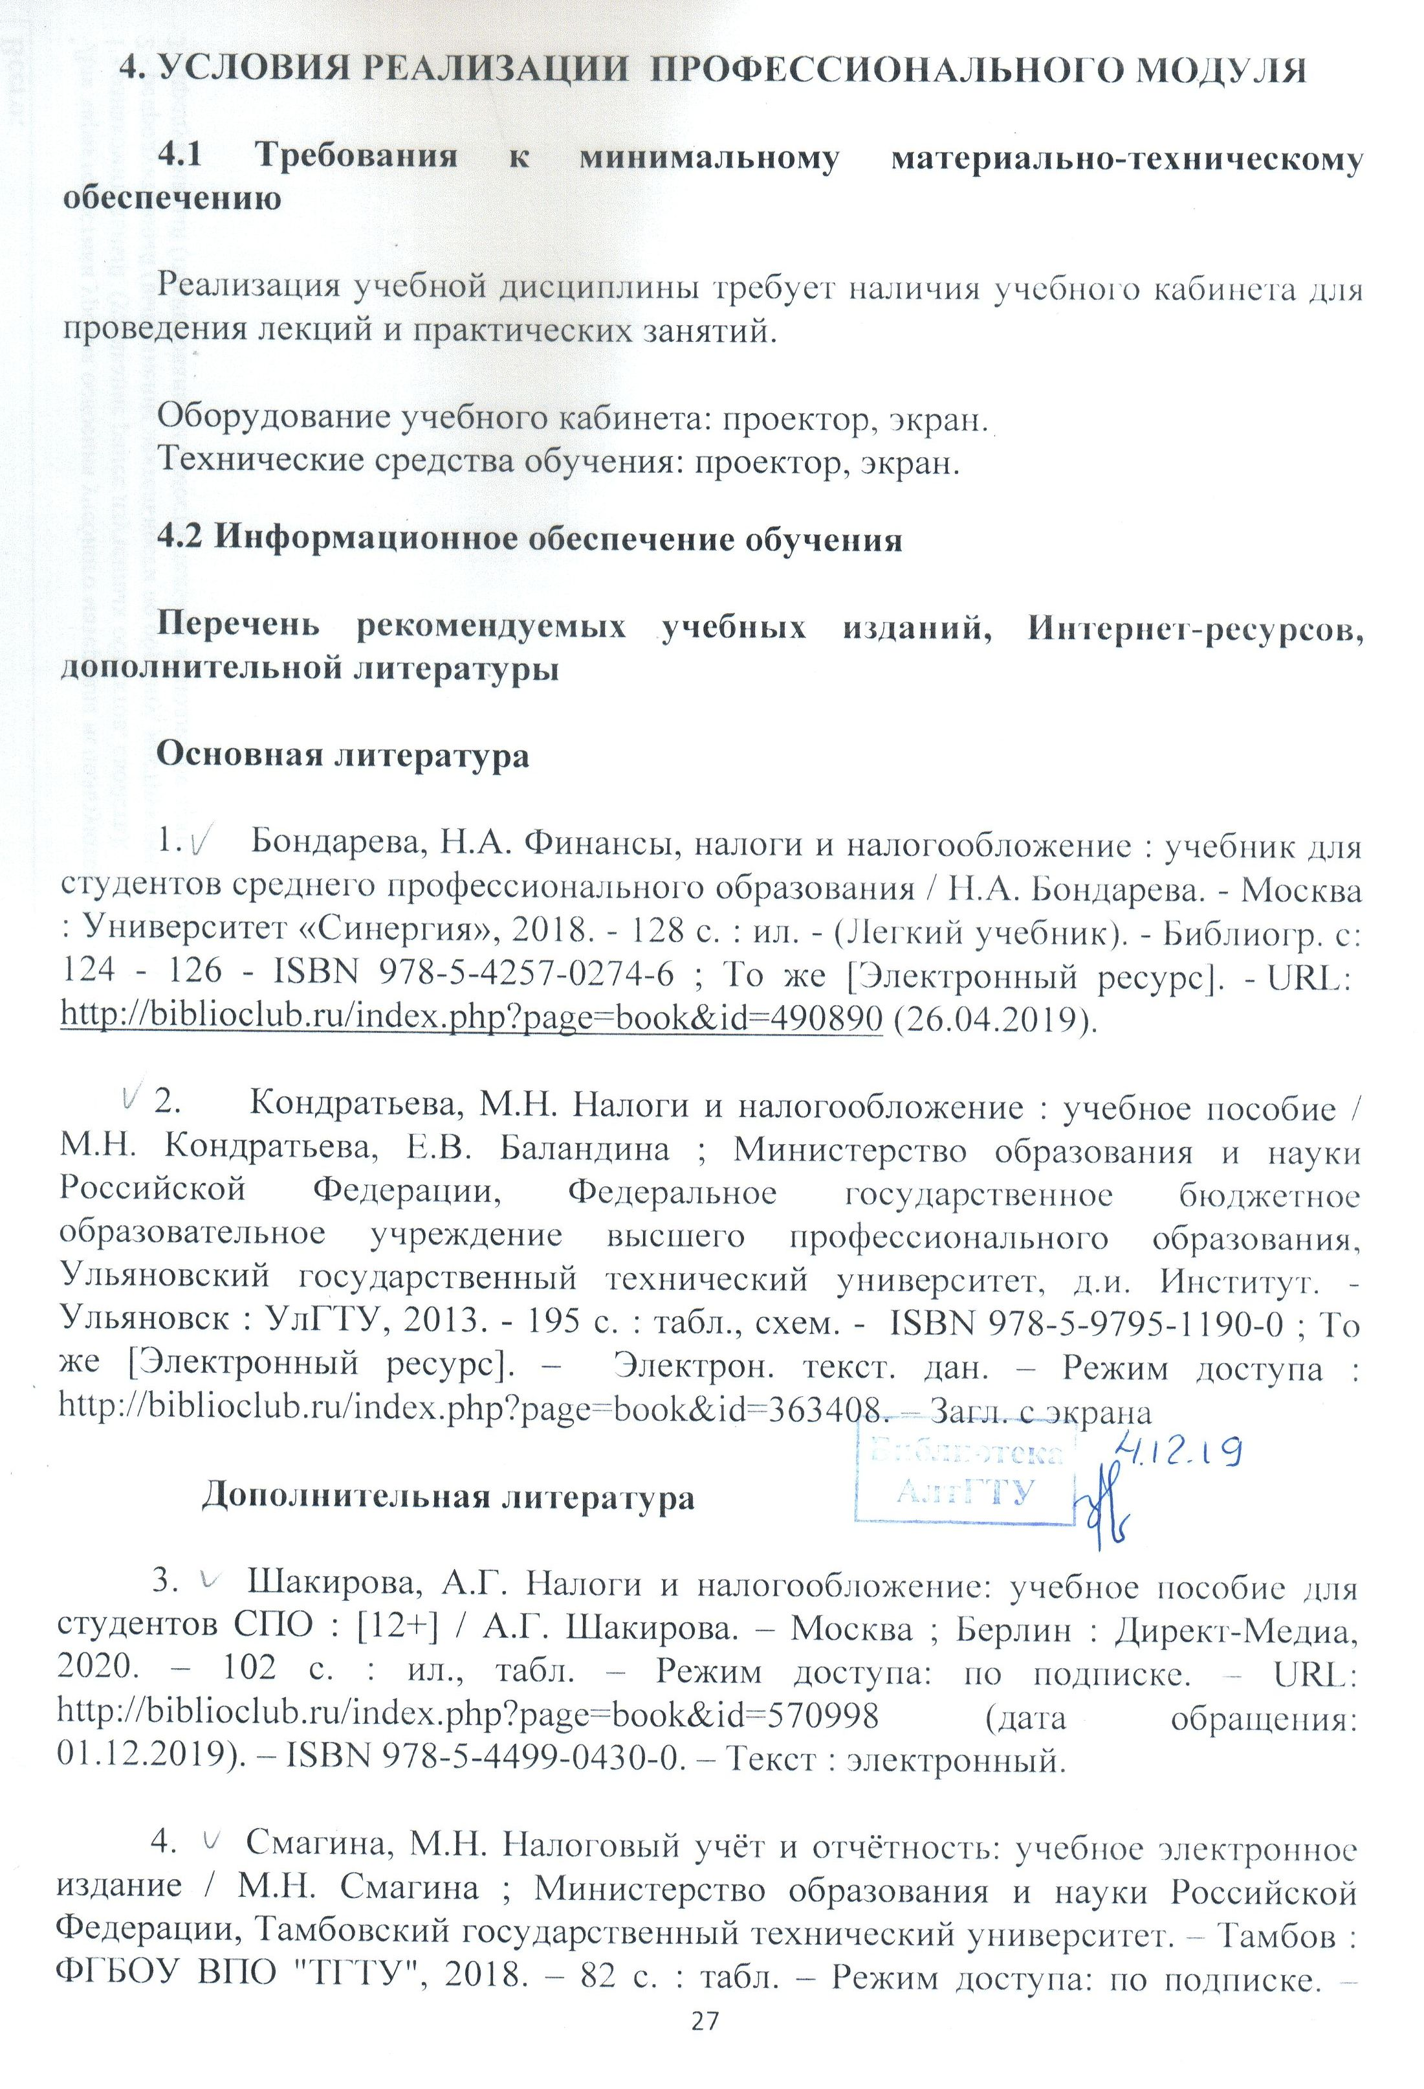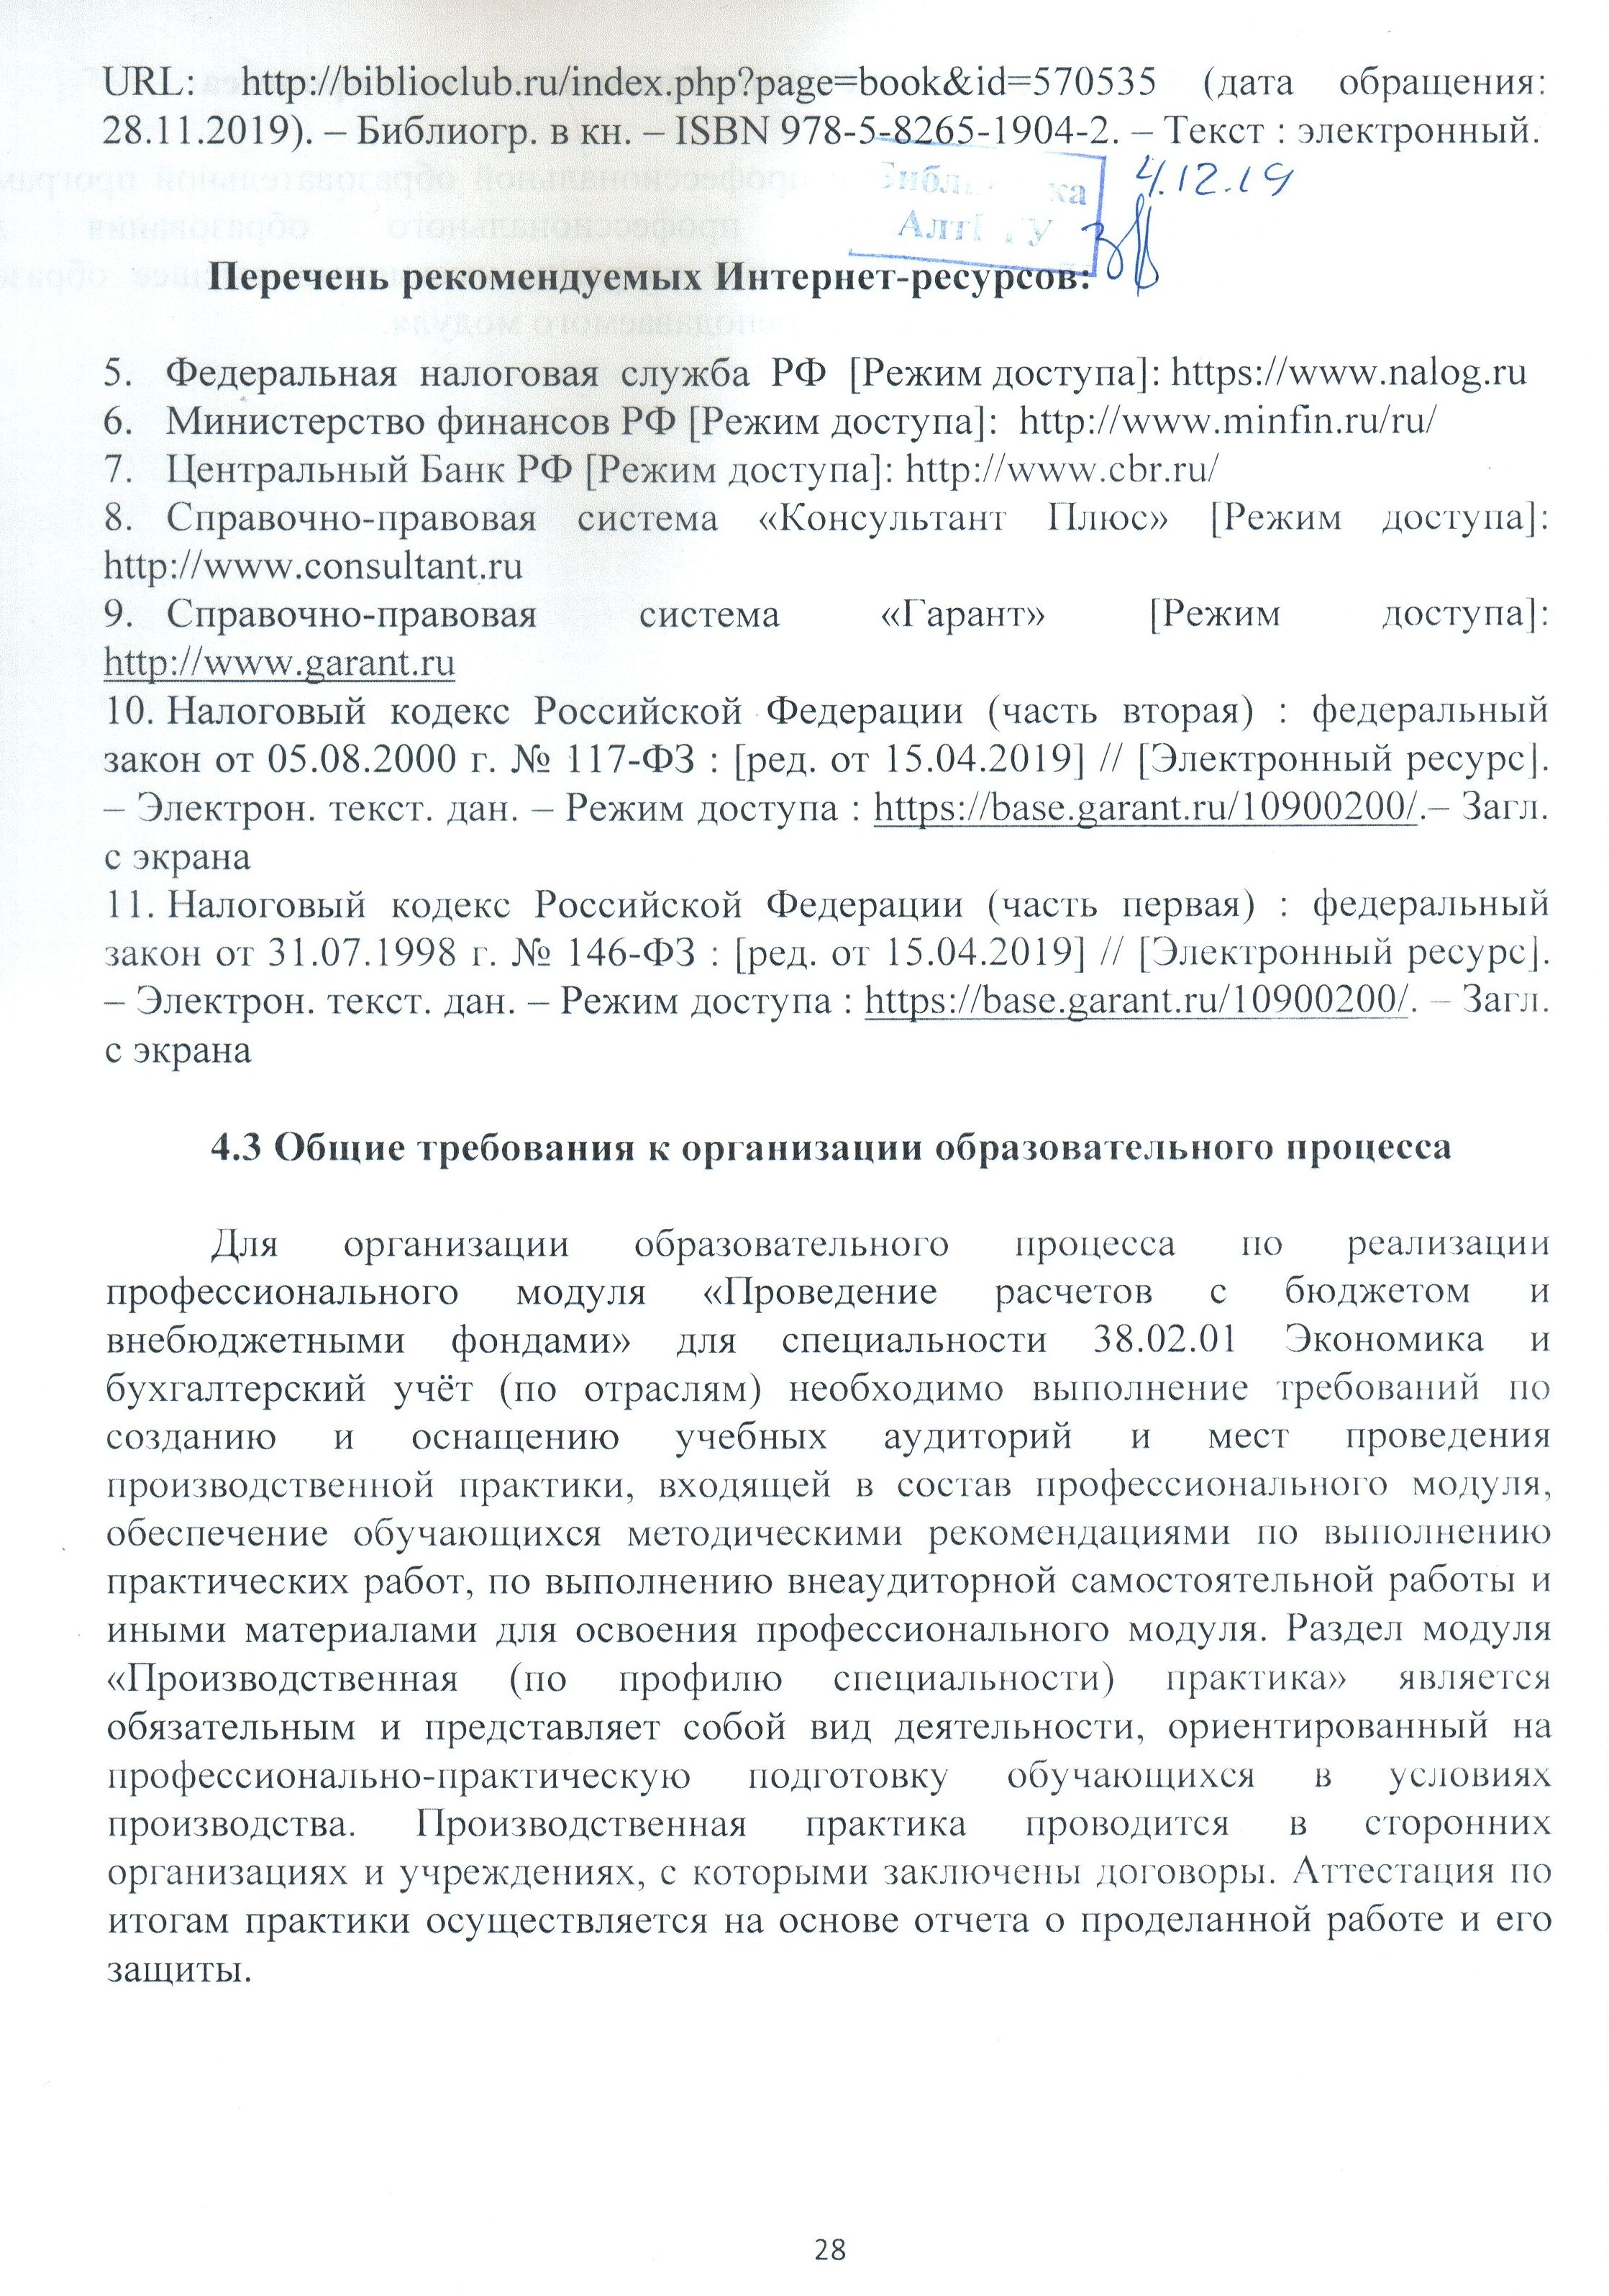

**Перечень рекомендуемых Интернет-ресурсов:**

1. Федеральная налоговая служба РФ [Режим доступа]: [https://www.nalog.ru](https://www.nalog.ru/)
2. Министерство финансов РФ [Режим доступа]: <http://www.minfin.ru/ru/>
3. Центральный Банк РФ [Режим доступа]: <http://www.cbr.ru/>
4. Справочно-правовая система «Консультант Плюс» [Режим доступа]: http://www.consultant.ru
5. Справочно-правовая система «Гарант» [Режим доступа]: <http://www.garant.ru>
6. Налоговый кодекс Российской Федерации (часть вторая) : федеральный закон от 05.08.2000 г. № 117-ФЗ : [ред. от 15.04.2019] // [Электронный ресурс]. – Электрон. текст. дан. – Режим доступа : <https://base.garant.ru/10900200/>.– Загл. с экрана
7. Налоговый кодекс Российской Федерации (часть первая) : федеральный закон от 31.07.1998 г. № 146-ФЗ : [ред. от 15.04.2019] // [Электронный ресурс]. – Электрон. текст. дан. – Режим доступа : <https://base.garant.ru/10900200/>. – Загл. с экрана

**4.3 Общие требования к организации образовательного процесса**

Для организации образовательного процесса по реализации профессионального модуля «Проведение расчетов с бюджетом и внебюджетными фондами» для специальности 38.02.01 Экономика и бухгалтерский учёт (по отраслям) необходимо выполнение требований по созданию и оснащению учебных аудиторий и мест проведения производственной практики, входящей в состав профессионального модуля, обеспечение обучающихся методическими рекомендациями по выполнению практических работ, по выполнению внеаудиторной самостоятельной работы и иными материалами для освоения профессионального модуля. Раздел модуля «Производственная (по профилю специальности) практика» является обязательным и представляет собой вид деятельности, ориентированный на профессионально-практическую подготовку обучающихся в условиях производства. Производственная практика проводится в сторонних организациях и учреждениях, с которыми заключены договоры. Аттестация по итогам практики осуществляется на основе отчета о проделанной работе и его защиты.

**4.4 Кадровое обеспечение образовательного процесса**

Реализация основной профессиональной образовательной программы по специальности среднего профессионального образования должна обеспечиваться педагогическими кадрами, имеющими высшее образование, соответствующее профилю преподаваемого модуля.

**5. Контроль и оценка результатов освоения профессионального модуля (вида профессиональной деятельности)**

|  |  |  |
| --- | --- | --- |
| **Результаты (освоенные профессиональные компетенции)** | **Основные показатели оценки результата** | **Формы и методы контроля и оценки** |
| ПК 3.1. Формировать бухгалтерские проводки по начислению и перечислению налогов и сборов в бюджеты различных уровней | Умение:   * определять виды и порядок налогообложения; * ориентироваться в системе налогов Российской Федерации; * выделять элементы налогообложения; * определять источники уплаты налогов, сборов, пошлин; * оформлять бухгалтерскими проводками начисления и перечисления сумм налогов и сборов; * организовывать аналитический учет по счету 68 "Расчеты по налогам и сборам"; | - опрос;  - практические работы (решение задач, решение профессиональных ситуационных задач, заполнение документов);  - тестирование;  - дифф. зачет, экзамен;  - - дифференцированный зачет по практике по профилю специальности. |
| ПК 3.2. Оформлять платежные документы для перечисления налогов и сборов в бюджет, контролировать их прохождение по расчетно-кассовым банковским операциям | Умение:   * заполнять платежные поручения по перечислению налогов и сборов; * выбирать для платежных поручений по видам налогов соответствующие реквизиты; * выбирать коды бюджетной классификации для определенных налогов, штрафов и пени; * пользоваться образцом заполнения платежных поручений по перечислению налогов, сборов и пошлин; | - опрос;  - практические работы (решение задач, решение профессиональных ситуационных задач, заполнение документов);  - тестирование;  - дифф. зачет, экзамен;  - - дифференцированный зачет по практике по профилю специальности. |
| ПК 3.3. Формировать бухгалтерские проводки по начислению и перечислению страховых взносов во внебюджетные фонды и налоговые органы | Умение:   * проводить учет расчетов по социальному страхованию и обеспечению; * определять объекты налогообложения для исчисления, отчеты по страховым взносам в ФНС России и государственные внебюджетные фонды; * применять порядок и соблюдать сроки исчисления по страховым взносам в государственные внебюджетные фонды; * применять особенности зачисления сумм по страховым взносам в ФНС России и в государственные внебюджетные фонды: в Пенсионный фонд Российской Федерации, Фонд социального страхования Российской Федерации, Фонды обязательного медицинского страхования; * оформлять бухгалтерскими проводками начисление и перечисление сумм по страховым взносам в ФНС России и государственные внебюджетные фонды: в Пенсионный фонд Российской Федерации, Фонд социального страхования Российской Федерации, Фонд обязательного медицинского страхования; * осуществлять аналитический учет по счету 69 "Расчеты по социальному страхованию"; | - опрос;  - практические работы (решение задач, решение профессиональных ситуационных задач, заполнение документов);  - тестирование;  - дифф. зачет, экзамен;  - - дифференцированный зачет по практике по профилю специальности. |
| ПК 3.4. Оформлять платежные документы на перечисление страховых взносов во внебюджетные фонды и налоговые органы, контролировать их прохождение по расчетно-кассовым банковским операциям | Умение:   * осуществлять контроль прохождения платежных поручений по расчетно-кассовым банковским операциям с использованием выписок банка; * заполнять платежные поручения по перечислению страховых взносов в Пенсионный фонд Российской Федерации, Фонд социального страхования Российской Федерации, Фонд обязательного медицинского страхования; * выбирать для платежных поручений по видам страховых взносов соответствующие реквизиты; * оформлять платежные поручения по штрафам и пеням внебюджетных фондов; * пользоваться образцом заполнения платежных поручений по перечислению страховых взносов во внебюджетные фонды; * заполнять данные статуса плательщика, ИНН получателя, КПП получателя, наименование налоговой инспекции, КБК, ОКАТО, основания платежа, страхового периода, номера документа, даты документа; * пользоваться образцом заполнения платежных поручений по перечислению страховых взносов во внебюджетные фонды; * осуществлять контроль прохождения платежных поручений по расчетно-кассовым банковским операциям с использованием выписок банка. | - опрос;  - практические работы (решение задач, решение профессиональных ситуационных задач, заполнение документов);  - тестирование;  - дифф. зачет, экзамен;  - - дифференцированный зачет по практике по профилю специальности. |

Формы и методы контроля и оценки результатов обучения позволяют проверять у студента не только сформированность профессиональных компетенций, но и развитие общих компетенций и обеспечивающих их умений.

|  |  |  |
| --- | --- | --- |
| **Результаты**  **(освоенные общие компетенции)** | **Основные показатели оценки результата** | **Формы и методы контроля и оценки** |
| ОК 1. Выбирать способы решения задач профессиональной деятельности применительно к различным контекстам | Выбор и применение способов решения профессиональных задач | Оценка эффективности и качества выполнения задач |
| ОК 2. Осуществлять поиск, анализ и интерпретацию информации, необходимой для выполнения задач профессиональной деятельности | Нахождение, использование, анализ и интерпретация информации, используя различные источники, включая электронные, для эффективного выполнения профессиональных задач, профессионального и личностного развития; демонстрация навыков отслеживания изменений в нормативной и законодательной базах | Оценка эффективности и качества выполнения задач |
| ОК 3. Планировать и реализовывать собственное профессиональное и личностное развитие | Демонстрация интереса к инновациям в области профессиональной деятельности; выстраивание траектории профессионального развития и самоообразования; осознанное планирование повышения квалификации | Осуществление самообразования, использование современной научной и профессиональной терминологии, участие в профессиональных олимпиадах, конкурсах, выставках, научно-практических конференциях, оценка способности находить альтернативные варианты решения стандартных и нестандартных ситуаций, принятие ответственности за их выполнение |
| ОК 4. Работать в коллективе и команде, эффективно взаимодействовать с коллегами, руководством, клиентами | Взаимодействие с обучающимися, преподавателями, сотрудниками образовательной организации в ходе обучения, а также с руководством и сотрудниками экономического субъекта во время прохождения практики. | Экспертное наблюдение и оценка результатов формирования поведенческих навыков в ходе обучения |
| ОК 5. Осуществлять устную и письменную коммуникацию на государственном языке Российской Федерации с учетом особенностей социального и культурного контекста | Демонстрация навыков грамотно излагать свои мысли и оформлять документацию на государственном языке Российской Федерации, принимая во внимание особенности социального и культурного контекста | Оценка умения вступать в коммуникативные отношения в сфере профессиональной деятельности и поддерживать ситуационное взаимодействие, принимая во внимание особенности социального и культурного контекста, в устной и письменной форме, проявление толерантности в коллективе |
| ОК 9. Использовать информационные технологии в профессиональной деятельности | Демонстрация навыков использования информационных технологий в профессиональной деятельности; анализ и оценка информации на основе применения профессиональных технологий, использование информационно-телекоммуникационной сети «Интернет» для реализации профессиональной деятельности | Оценка умения применять средства информационных технологий для решения профессиональных задач и использования современного программного обеспечения |
| ОК 10. Пользоваться профессиональной документацией на государственном и иностранном языках | Демонстрация умений понимать тексты на базовые и профессиональные темы; составлять документацию, относящуюся к процессам профессиональной деятельности на государственном и иностранном языках | Оценка соблюдения правил оформления документов и построения устных сообщений на государственном языке Российской Федерации и иностранных языках |
| ОК 11. Использовать знания по финансовой грамотности, планировать предпринимательскую деятельность в профессиональной сфере | Демонстрация умения презентовать идеи открытия собственного дела в профессиональной деятельности, составлять бизнес-план с учетом выбранной идеи, выявлять достоинства и недостатки коммерческой идеи | Оценка умения определять инвестиционную привлекательность коммерческих идей в рамках профессиональной деятельности, определять источники финансирования и строить перспективы развития собственного бизнеса |

**Разработчики:**

Кафедра «ЭФК» ст. преподаватель __ Н.В. Бородина.

(место работы) (занимаемая должность) (инициалы, фамилия)

**Эксперты:**

Каф. «ЭФК» ______________ _____________________.

**Лист актуализации рабочей программы профессионального модуля**

|  |  |  |  |
| --- | --- | --- | --- |
| **Наименование**  **Профессионального модуля** | **Кафедра-разработчик РП ПМ** | **Предложения**  **об изменении**  **РП ПМ** | **Подпись заведующего**  **кафедрой/протокол**  **заседания кафедры** |
| 1 | 2 | 3 | 4 |
|  |  |  |  |
|  |  |  |  |
|  |  |  |  |
|  |  |  |  |
|  |  |  |  |
|  |  |  |  |
|  |  |  |  |
|  |  |  |  |
|  |  |  |  |
|  |  |  |  |
|  |  |  |  |
|  |  |  |  |
|  |  |  |  |
|  |  |  |  |
|  |  |  |  |
|  |  |  |  |
|  |  |  |  |
|  |  |  |  |

1. * Раздел профессионального модуля – часть рабочей программы профессионального модуля, которая характеризуется логической завершенностью и направлена на освоение одной или нескольких профессиональных компетенций. Раздел профессионального модуля может состоять из междисциплинарного курса или его части и соответствующих частей учебной и производственной практик. Наименование раздела профессионального модуля должно начинаться с отглагольного существительного и отражать совокупность осваиваемых компетенций, умений и знаний.

   ** И учебная, и производственная (по профилю специальности) практики могут проводиться параллельно с теоретическими занятиями междисциплинарного курса (рассредоточено) или в специально выделенный период (концентрированно)
2. * Раздел профессионального модуля – часть рабочей программы профессионального модуля, которая характеризуется логической завершенностью и направлена на освоение одной или нескольких профессиональных компетенций. Раздел профессионального модуля может состоять из междисциплинарного курса или его части и соответствующих частей учебной и производственной практик. Наименование раздела профессионального модуля должно начинаться с отглагольного существительного и отражать совокупность осваиваемых компетенций, умений и знаний.

   ** И учебная, и производственная (по профилю специальности) практики могут проводиться параллельно с теоретическими занятиями междисциплинарного курса (рассредоточено) или в специально выделенный период (концентрированно)